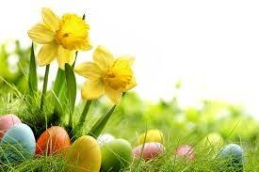 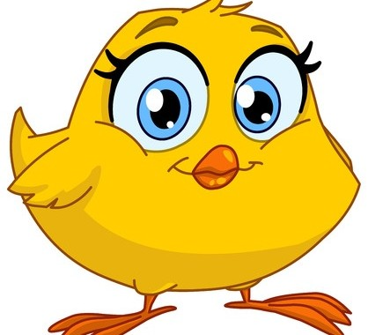

**VI ØNSKER ALLE FORELDRE OG SØSKEN VELKOMMEN TIL PÅSKEFROKOST I BARNETUN BARNEHAGE ONSDAG**

**21. MARS 2018 KL. 7.30 - 9.30.**

**DET BLIR OGSÅ KUNSTUTSTILLING😊**

**BARNETUN BARNEHAGE**